

Расписание работы
Центра "Точка Роста"
технологического направления
на базе кабинета №1
МБОУ «Русско-Акташская СОШ»
2022-2023 учебный год

№ | Название | Классы | Время проведения | Ф.И.О. руководителя
1. | «Робототехника | 5а | Понедельник  13.45 | Мингазов М.М
2 | «Робототехника | 5б | Вторник  14.45. | Мингазов М.М
3 | «Робототехника | 5в | Среда  13.45 | Мингазов М.М
4 | «Робототехника | 6а | Четверг  13.45 | Мингазов М.М
5. | «Робототехника | 6б | Пятница  14.45. | Мингазов М.М

Расписание работы
Центра "Точка Роста"
технологического направления
на базе кабинета №6
МБОУ «Русско-Акташская СОШ»
2022-2023 учебный год

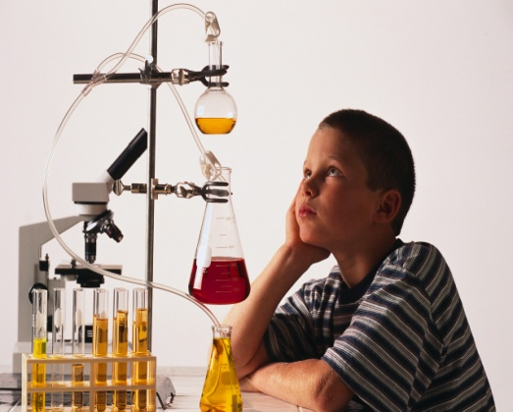
№ | Название | Классы | Время проведения | Ф.И.О. руководителя
1. | Основы безопасности | 9-11 | Понедельник  14.45 | Мингазов М.М
2. | Основы безопасности | 9-11 | Среда 14.45. | Мингазов М.М
3 | Основы безопасности | 9-11 | Четверг 14.45. | Мингазов М.М

Расписание работы
Центра "Точка Роста"
технологического направления
на базе шахматной зоны
МБОУ «Русско-Акташская СОШ»
2022-2023 учебный год

№ | Название | Классы | Время проведения | Ф.И.О. руководителя
1. | «Шах и мат» | 5б | Понедельник  13.45 | Бабакулова Э.Г
2 | «Шах и мат» | 5в | Вторник  13.45. | Бабакулова Э.Г
3 | «Шах и мат» | 6а | Среда  13.45 | Бабакулова Э.Г
4 | «Шах и мат» | 6б | Четверг  13.45 | Бабакулова Э.Г
5 | «Шах и мат» | 5а | Пятница  13.45. | Бабакулова Э.Г

Расписание работы
Центра "Точка Роста"
технологического направления
на базе кабинета №20
МБОУ «Русско-Акташская СОШ»
2022-2023 учебный год

№ | Название | Классы | Время проведения | Ф.И.О. руководителя
1. | Квадракоптеры | 6-8 | Понедельник  13.45 | Шеметова Д.В
2. | Квадракоптеры | 6-8 | Четверг  13.45 | Шеметова Д.В

